МБУК «Сафоновская РЦБС»
Леснянский филиал № 22.

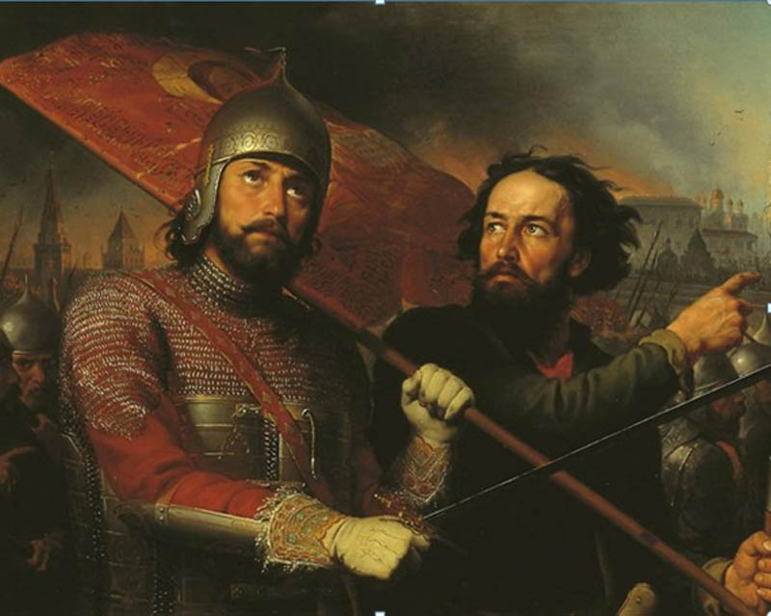

(беседа для учащихся 1-4 класс)

2014 г.

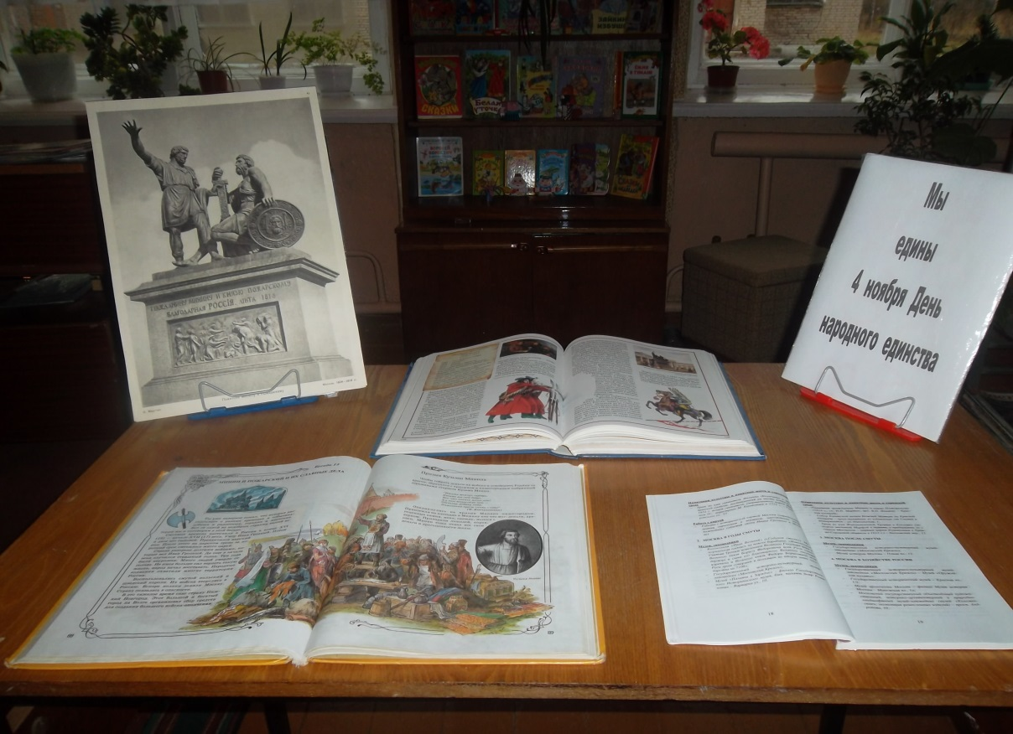

Смутные времена наступили в России в конце 16- начале 17 века. Умер Иван Грозный. Потом и двое его сыновей. Прекратился царский род. После этого на царском троне за короткий срок сменилось много царей.
Страна разорена долгими войнами, которые вел Иван Грозный. Да еще в начале года случился страшный голод. Три года были неурожаи. Много людей умерло от голода. Не имея больше сил терпеть такую жизнь, народ начал восставать. Народные волнения охватили многие территории России.
Воспользовались смутой польский и шведский короли. Их войска вторглись в Россию. Вскоре поляки заняли Москву. Страна оказалась в опасности.
В это тяжелое время спас страну Нижний Новгород. Этот большой и богатый город на Волге организовал сбор средств, для создания большого войска-ополчения.
Чтобы собрать деньги на войско и освободить Родину от врагов, обратился с призывом к нижегородцам выбранный горожанами староста Кузьма Минин.
«Несите жемчуг, серебро,
Несите все свое добро,
Все, что копили много лет!
А у кого богатства нет –
Отчизну, родину любя,
Нательный крест сними с себя!»
( Н.Кончаловская)
Откликнулись на призыв Минина нижегородцы. Приносили, на площадь к Минину кто что мог: деньги, драгоценные камни, меха, одежду, мешки с зерном. Приводили лошадей, коров, овец. Минин тоже отдал все свои деньги и драгоценности жены.
На собранные деньги стали набирать полки. Много народа из разных мест шло в ополчение. Из кого оно состояло? Были здесь дворяне, казаки, стрельцы, крестьяне, ремесленники и торговцы. Стали думать, кого позвать в предводители. Остановились на князе Дмитрии Михайловиче Пожарском. Был он способным военачальником, честным и справедливым человеком. Князь возглавил войско. Хозяйством и деньгами в нем ведал Кузьма Минин.
В марте 1612 года двинулось ополчение к Москве. По дороге к нему присоединились ратники из городов и деревень. Ополчение росло. К концу лета подошли к Москве. Здесь Минин и Пожарский узнали, что на помощь врагу, засевшему в Кремле, пришли войска из Польши. Попытались поляки прорваться через ополченцев, но не смогли.
Проявил в этой схватке Минин. Он во главе конных воинов переправился через Москву – реку и нанес неожиданный удар по врагу. Затем в бой вступили основные силы ополчения. Поляки дрогнули, а потом побежали, бросая пушки и знамена. Множество возов с сухарями, мукой, связками окороков, вином и пивом досталось ополченцам. Голодавшие в Кремле поляки их не получили. Через два месяца штурмом были взяты окрестности Кремля. Москва была освобождена.
Навеки остался в памяти народной подвиг Кузьмы Минина и Дмитрия Пожарского. Свидетельство тому – бронзовый памятник на Красной площади. Его установили в 19 веке. На нем написано: «Гражданину Минину и князю Пожарскому благодарная Россия ».
В 1613 году Россия избрала нового царя - Михаила Федоровича Романова. Цари из рода Романовых правили Россией более трехсот лет. Последним царем из династии (рода) Романовых был царь Николай 2.
Из истории разных государств известно, что в честь беды над врагом или других важных общественных событий воздвигались храмы, памятники, строились красивые здания или парки. В честь освобождения Москвы от поляков воздвигнут храм – Казанский собор на Красной площади.
Строился он на деньги князя Дмитрия Михайловича Пожарского, а назван в честь иконы Казанской Божьей Матери. Икона находилась во время военных действий при русском войске. Вместе с ней ополченцы вошли в Москву. Верующие считали, что именно эта икона помогла одержать победу над врагом.
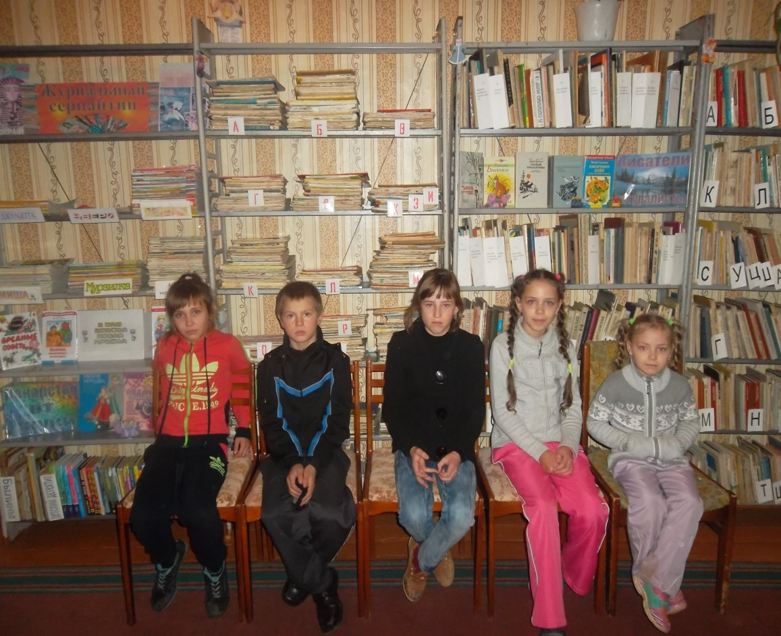

Составитель: Грищенкова Лариса Викторовна

